A. Aşağıdaki cümlelerin başındaki boşluklara bilgi doğru ise ‘D’ yanlış ise ‘Y’ yazınız.(24 puan)
2. Ay’ın kendi ekseni etrafındaki dönme hareketi.

1. Dünya’nın Güneş etrafındaki dolanma hareketi.

1.Güneş uzaydaki en büyük yıldızdır.
2.Güneşin yüzeyindeki sıcak bölgeler Güneş lekelerini oluşturur.
3.Dünyadan bakıldığında Güneşin Aydan küçük görünmesinin nedeni Ayın Güneşe göre çok büyük olmasıdır.
4.Ayın atmosfer yapısı insan yaşamına uygundur.
5.Ay bir ışık kaynağıdır.
6.Ay kendi etrafındaki hareketine dolanma, Dünyanın etrafındaki hareketine dönme denir.
7.Güneşe dürbünle bakmak güvenlidir.
8.Güneşin kendi etrafında dönme hareketi yaptığını keşfeden kişi Galileo Galilei’dir.
9.Güneşi basketbol topu olarak düşünürsek Ay futbol topu büyüklüğünde olmalıdır.
10.Uzaya giden ilk insan Neil Armstrong’dur
11.Dünya kendi etrafında saat yönünün tersi yönde döner.
12.Ayın evreleri 29,5 günde tamamlanır.

B. Aşağıdaki cümlelerin karşılarına alt tarafta verilen cevap kartlarından uygun olanın harfini yazınız.(10 puan)

3. Ay’ın Dünya etrafındaki dolanma hareketi.

4. Güneş’in kendi ekseni etrafındaki dönme hareketi.

5. Dünya’nın kendi ekseni etrafındaki dönme hareketi.

A  25 GÜN | B  27GÜN  8 SAAT | C  24SAAT | D  27GÜN  8 SAAT | E  365 GÜN  6 SAAT
C. Aşağıda verilen resimlerde ayın evrelerinin isimlerini yanlarına yazınız.(16 puan)
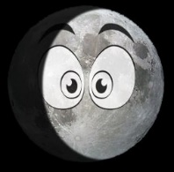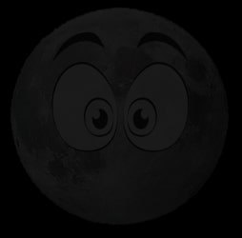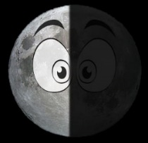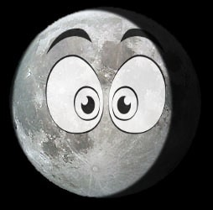
……………………. ………………………. ……………………… ……………………
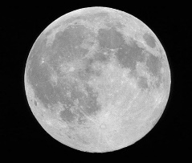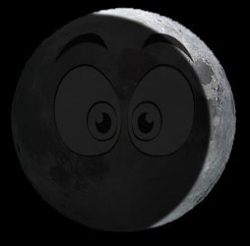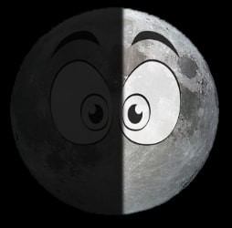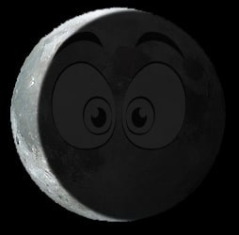
………………. ……………… ……………. ……………..

D. Aşağıda verilen çoktan seçmeli soruları cevaplandırınız.(Her soru 5puan)
1- Ay’ın yüzeyinde bulunan kraterlerin oluşma nedeni hangisinde doğru verilmiştir?
A. Ay’daki şiddetli rüzgârlar.
B. Ay’ın yüzeyine çarpan meteorlar.
C. Ay’ın Güneş’ten aldığı ışığı yansıtması.
D. Ay’da gece ve gündüz arasındaki sıcaklık farkının fazla olması.
2-Aşağıdaki özelliklerden hangisi Ay ve Dünya için benzerlik göstermez.
A)Kendi etrafında dönme
B)Yüzeyinde krater oluşumları görülme
C)Yüzeyinde kayalıklara,vadilere ve yüksek dağlara rastlanması
D)Rüzgar ve yağmur gibi hava olaylarının görülmesi
3-Ayın iki ana evresi arasında geçen süre ne kadardır?
A)15 gün B) bir hafta C) bir ay D)1gün
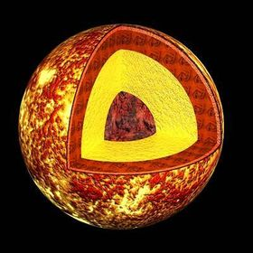Güneş
4-Görsel düşünüldüğünde hangisi yanlıştır?
A)Güneş katmanlı bir yapıya sahiptir.
B)En içteki kısım Güneşin en soğuk bölgesidir.
C)Güneş küre şeklinde bir yapıya sahiptir.
D)Güneşin yaydığı ısı ve ışık en dış katmandan yayılır.
5-

K L M N
Güneş ve Dünyanın büyüklükleri kıyaslandığında hangi iki modelin kullanılması uygun olmaz.
GÜNEŞ DÜNYA
- K L
- N M
- L N
- K N
6- Ay ile ilgili hangisi yanlıştır?
A)Dünyaya en yakın gök cismidir.
B)Ayı her zaman göremeyebiliriz.
C)Dünyanın etrafında dolanmaktadır.
D)Evrendeki en büyük gök cismidir.
7-Hangisi ayın ana evrelerinden biri değildir.
A)Dolunay B)İlk dördün C) Şişkin ay D) Yeniay
8-Aşağıdakilerden hangisi yanlıştır.
- Güneş hem dönme hem dolanma hareketi yapar.
- Ayın dönme ve dolanma süresi 27,5 gündür.
- Ay dünya ile birlikte Güneşin de etrafında dolanır.
- Ayda kış mevsiminde kar yağar.
9-Ayın hep aynı yüzünü görmemizin nedeni nedir?
A) dünyaya yakın olması
B) Dünya ile birlikte güneşin etrafında dolanması
C )dönme ve dolanma süresinin eşit olması
D )yüzeyinde kraterlerin olması
10-İlk Dördün evresinden bir hafta sonra görülen evrenin adı nedir?
A)Dolunay B) Yeniay C)Son dördün D) Hilal
BAŞARILAR….. süre 40 dk

